Datum 26. März 2024

Busch-Jaeger als Weltmarktführer ausgezeichnet
Das Unternehmen aus Lüdenscheid erhielt vor fast 100 Jahren das älteste SCHUKO® Schutzrecht als Gebrauchsmuster und produziert seitdem diese Steckdosen.

Die Busch-Jaeger Elektro GmbH wurde erneut mit dem Siegel „Weltmarktführer in Südwestfalen“ für SCHUKO® Steckdosen und Schalter ausgezeichnet. Jährlich werden mehr als 55 Millionen Steckdosen an den deutschen Produktionsstandorten in Lüdenscheid und Bad Berleburg-Aue hergestellt. Bereits seit 2013 dokumentieren die drei südwestfälischen Industrie- und Handelskammern Arnsberg, Hagen und Siegen technologische Exzellenz und herausragende Leistungen auf dem Weltmarkt mit dieser Auszeichnung.
Busch-Jaeger steht für innovative Technologie, die das Leben einfacher und zukunftssicher macht und bietet ein umfassendes Portfolio vom kompletten Elektroinstallationsprogramm bis hin zu elektronischen High-End-Produkten für Smart Home und Smart Building. Durch die Einführung einer neuen, hochmodernen Produktionslinie für SCHUKO® Steckdosen am Standort Lüdenscheid wird nicht nur eine äußerst produktive und effiziente Fertigung ermöglicht, sondern auch eine nachhaltige Zukunftsfähigkeit gewährleistet. Diese innovative Technologie erlaubt eine deutliche Ausweitung der Produktionskapazität, während gleichzeitig Umweltbelastungen minimiert werden. Dabei übernimmt das Unternehmen Verantwortung für eine nachhaltigere Zukunft. Ressourcenschonung und Energieeffizienz stehen im Fokus der geschäftlichen Tätigkeit. Die neue Schalterserie Busch-art linear® setzt Maßstäbe mit einem einzigartig nachhaltigen Design. Ein Anteil von 98 Prozent an recycelten Rohstoffen aus Kunststoffen (Rezyklate) wird bei der Produktion des schwarzen Schalters genutzt, beim weißen Schalter sind es 92 Prozent.

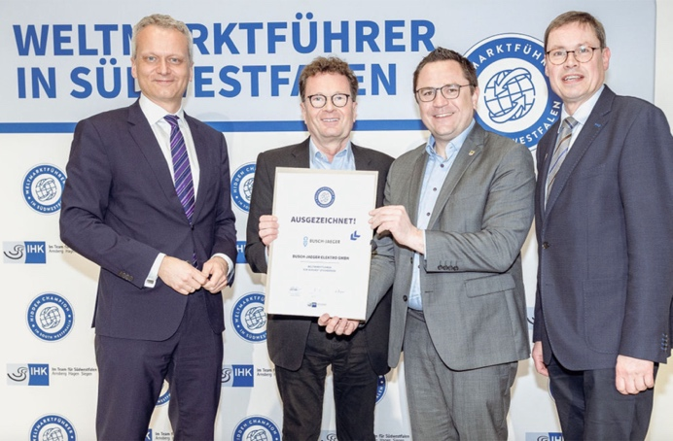
Bild: Adalbert M. Neumann (Geschäftsführer Busch-Jaeger, 2. v. li) nahm von Dr. Ralf Geruschkat (SIHK Hauptgeschäftsführer, li.), Marco Voge (Landrat NRW) und Ralf Stoffels (Vizepräsident DIHK, re.) die Auszeichnung als Weltmarktführer entgegen.

Foto: SIHK/Matthias Dersch

Die Busch-Jaeger Elektro GmbH, ein innovativer Marktführer in der Elektroinstallationstechnik und Gebäudeautomation, gehört seit über 140 Jahren zu den führenden Marken in Deutschland. Das Unternehmen steht für innovative Technologien, die das Leben vereinfachen und für die Zukunft sicher machen. Durch Qualität, Vielfalt und kontinuierliche Innovation erfüllt Busch-Jaeger in enger Zusammenarbeit mit Handwerk und Fachhandel höchste Standards. Zudem übernimmt das Unternehmen Verantwortung für eine nachhaltigere Zukunft, indem es auf Ressourcenschonung und Energieeffizienz fokussiert. Das Produktangebot reicht vom gesamten Elektroinstallationsprogramm bis hin zu elektronischen High-End-Produkten für Smart Homes und Smart Buildings. Als Teil der ABB-Gruppe beschäftigt Busch-Jaeger etwa 1.300 Mitarbeiter in Lüdenscheid und Aue (Bad Berleburg).
Der Geschäftsbereich ABB Elektrifizierung ist ein weltweit führender Technologieanbieter für elektrische Energieverteilung und Energiemanagement. Die Welt sicher, intelligent und nachhaltig zu elektrifizieren, ist dabei unser Anspruch – von der Energieerzeugung bis hin zu ihrem Verbrauch. Unsere mehr als 50.000 Mitarbeitenden in 100 Ländern arbeiten in der Zusammenarbeit mit unseren Kunden und Partnern an den weltweit größten Herausforderungen in den Bereichen Energieverteilung und -management. Dafür entwickeln wir innovative Produkte, Lösungen und digitale Technologien für Unternehmen, Industrien und Endnutzer, die eine energieeffizientere und nachhaltigere Arbeits- und Lebensweisen ermöglichen. Durch unsere innovativen Ansätze tragen wir aktiv zur Beschleunigung der globalen Energiewende bei und treiben die nachhaltige Zukunft der Gesellschaft voran. go.abb/electrification

Ansprechperson für weitergehende Informationen:
Julia Feijóo Sampedro und Laura Gehrlein
Busch-Jaeger Elektro GmbH
Bereich Unternehmenskommunikation/Presse
Freisenbergstraße 2
58513 Lüdenscheid
Mail: de-media.busch-jaeger@abb.com

